Báo cáo cải tiến nhận diện cảm xúc
trong hệ thống Moon
Dự án PBL4 | Phân hệ Vision | Tháng 10 năm 2026

1 Mục tiêu và phạm vi
Phần nhận diện cảm xúc được cải tiến để hạn chế việc chuyển nhãn về trung tính khi biểu cảm còn xuất hiện, mở rộng khả năng sử dụng bằng chứng từ mốc mặt và làm rõ kết quả trên dashboard. Phạm vi thay đổi gồm tiền xử lý ảnh, kết hợp FER+ với MediaPipe, xác nhận theo thời gian và công cụ đánh giá chất lượng.
Kết quả hiện tại cho thấy các quy tắc mới hoạt động đúng trong 54 kiểm thử Vision và bộ kiểm thử giao diện. Khả năng tăng độ chính xác trên người thật chưa được định lượng bằng tập kiểm định có nhãn. Mô hình FER+ vẫn là mô hình pretrained; dự án chưa huấn luyện hoặc fine-tune lại trọng số.

1 .1 Các nhóm biểu cảm được hỗ trợ
Nhãn trong chương trình | Tên hiển thị | Nhãn trong chương trình | Tên hiển thị
neutral | Trung tính | angry | Giận
happy | Vui | disgust | Chán ghét
surprised | Ngạc nhiên | fear | Sợ
sad | Buồn | contempt | Khinh miệt

Tám lớp này mô tả biểu cảm khuôn mặt do hệ thống ước lượng. Điểm mô hình và mức kích hoạt mốc mặt không thể hiện chắc chắn trạng thái tâm lý của người được quan sát.

1 .2 Vấn đề cần giải quyết
Ở phiên bản trước, bảng điểm có thể đưa trung tính lên đầu dù nhãn đã được xác nhận là biểu cảm khác. Các luật kiểm tra theo thứ tự cố định cũng có thể chọn ngạc nhiên trước sợ hoặc vui trước cười lệch. Thời gian xác nhận trung tính ngắn khiến biểu cảm dễ bị ngắt khi người dùng thư giãn trong chốc lát.

2 Kiến trúc xử lý sau cải tiến
Camera cung cấp khung hình; YuNet tìm vùng mặt và các điểm đặc trưng. Hai nhánh FER+ và MediaPipe tạo bằng chứng bổ sung cho nhau trước khi hệ thống chọn ứng viên và xác nhận nhãn theo thời gian. Sơ đồ dưới đây lược bỏ các nhánh nhận diện danh tính, bàn tay và cơ thể để tập trung vào biểu cảm.
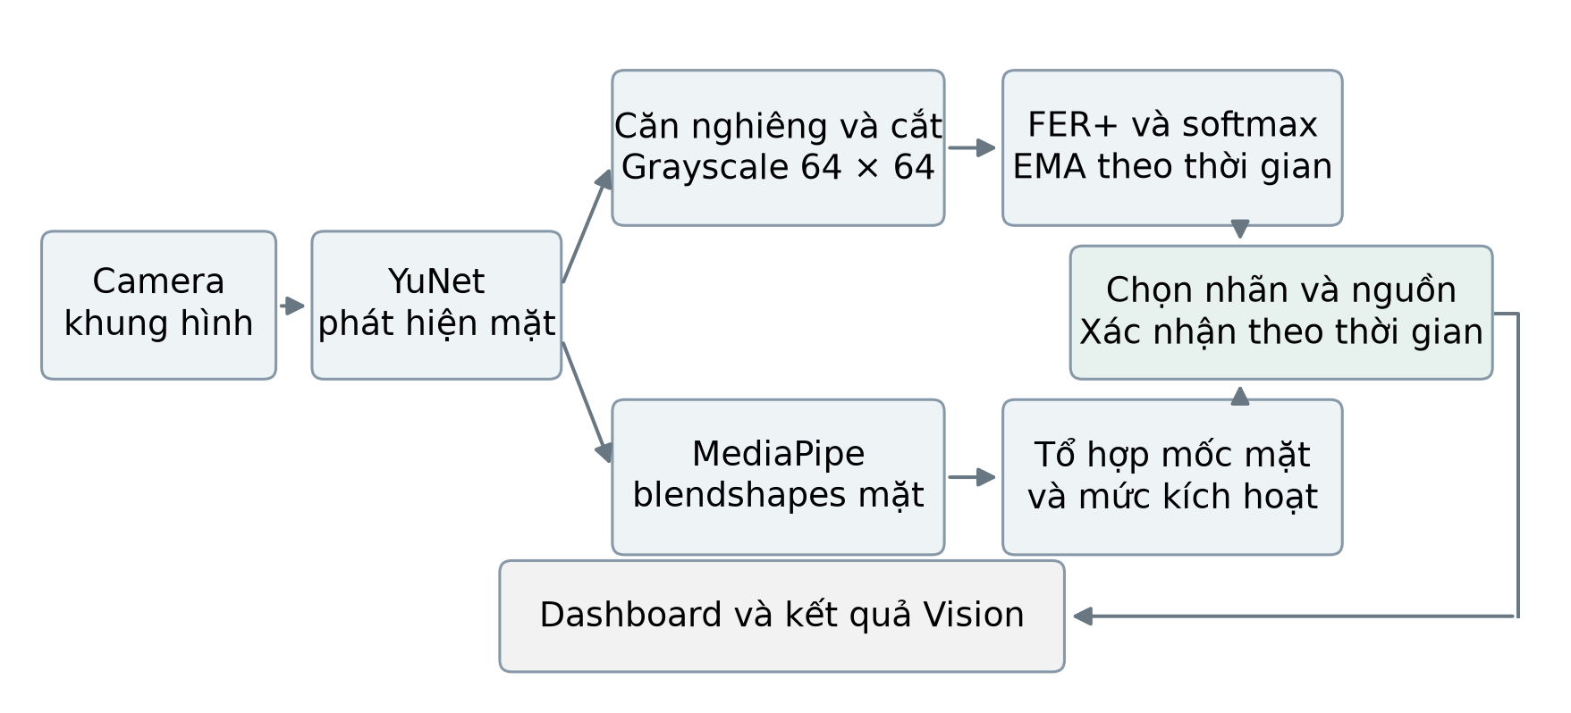
Hình 1 Luồng xử lý biểu cảm từ camera đến dashboard

2 .1 Tiền xử lý ảnh mặt
Vùng mặt được crop thành hình vuông có đệm để tránh kéo giãn khi resize. Cặp mắt YuNet được kiểm tra vị trí và khoảng cách; hệ thống chỉ hiệu chỉnh độ nghiêng từ trên 2 đến 35 độ khi cặp mắt hợp lệ. Trường hợp thiếu hoặc sai điểm mắt sẽ dùng crop ban đầu.
Ảnh được chuyển sang grayscale, resize 64 × 64 bằng INTER_AREA và đưa về tensor float32 có kích thước 1 × 1 × 64 × 64. Dải pixel 0–255 được giữ nguyên; không bổ sung phép chia 255 hoặc cân bằng histogram ngoài quy trình hiện tại. FER+ trả tám điểm logits, sau đó softmax tạo phân phối tám lớp [1].

2 .2 Làm mượt theo thời gian thực
EMA trước đây dùng trọng số cố định 0,65 cho kết quả mới và 0,35 cho kết quả cũ. Phiên bản mới tính trọng số theo khoảng thời gian giữa hai lần suy luận FER, với hằng số thời gian 0,25 giây. Khi nhánh pose hoặc bàn tay làm tần suất FER thay đổi, kết quả cũ được giữ hoặc thay thế theo thời gian đã trôi qua thay vì chỉ dựa vào số frame.

3 Kết hợp mô hình và mốc mặt
Hệ thống ưu tiên nhãn khác trung tính từ FER+ khi điểm cao nhất đạt ít nhất 0,55 và cách nhãn thứ hai ít nhất 0,15. Nếu mô hình chưa đủ rõ, tổ hợp mốc mặt được dùng để hỗ trợ ứng viên. Nhánh này có thể xét nhãn đứng thứ ba trở xuống nếu đạt tối thiểu 0,12 và tối thiểu 28% điểm nhãn FER cao nhất; không giới hạn trong hai nhãn đầu.
MediaPipe cung cấp blendshapes như cười, nhíu mày, hạ khóe miệng, mở hàm, mở mắt và kéo giãn môi [2]. Các giá trị được kiểm tra hữu hạn và giới hạn trong khoảng 0 đến 1. Mức kích hoạt hình học được tính độc lập cho từng biểu cảm, không yêu cầu tổng bằng 1.

3 .1 Bằng chứng hình học được sử dụng
Biểu cảm | Tổ hợp tín hiệu chính | Thời gian chỉ mốc mặt
Vui | Cười rõ; kiểm tra bất đối xứng để tránh lẫn cười lệch | 0,18 giây
Ngạc nhiên | Mở hàm cùng mở mắt hoặc nâng phần ngoài chân mày | 0,18 giây
Giận | Hạ chân mày cùng nheo mắt hoặc ép môi; cần đủ mạnh | 0,65 giây
Buồn | Nâng đầu chân mày cùng hạ khóe miệng | 0,65 giây
Chán ghét | Nhăn mũi cùng nâng môi trên | 0,55 giây
Sợ | Nâng mày và mở mắt; thêm kéo giãn môi để phân biệt ngạc nhiên | 0,55 giây
Khinh miệt | Cười một bên với chênh lệch hai khóe miệng đủ lớn | 0,65 giây

3 .2 Chọn ứng viên khi có nhiều tín hiệu
Các ứng viên FER được mốc mặt hỗ trợ được so theo điểm FER cộng một phần mức kích hoạt hình học. Khi hai ứng viên có điểm quá gần nhau, hệ thống trả unknown. Đối với nhánh chỉ mốc mặt, mức kích hoạt được so tương đối với ngưỡng riêng từng lớp; cần chênh lệch đủ rõ trước khi chọn.
Nhờ đó, thứ tự của các câu lệnh điều kiện không còn tự quyết định biểu cảm. Đây vẫn là các luật thực nghiệm, có thể nhầm khi nhiều chuyển động mặt cùng xuất hiện. Một tín hiệu đơn lẻ như há miệng, nhíu mày hoặc nheo mắt chưa đủ tạo nhãn cảm xúc.

4 Điểm tổng hợp và nhãn đã xác nhận
Điểm tổng hợp bắt đầu từ 75% điểm FER. Thành phần trung tính chỉ được giảm khi có tổ hợp mốc mặt hợp lệ; mỗi lớp được hỗ trợ có thể nhận thêm 25% mức kích hoạt của chính lớp đó. Sau đó các điểm được chuẩn hóa tổng bằng 1 để xếp hạng. Phép kết hợp này là quy tắc hỗ trợ quyết định, chưa phải phép hiệu chuẩn xác suất.
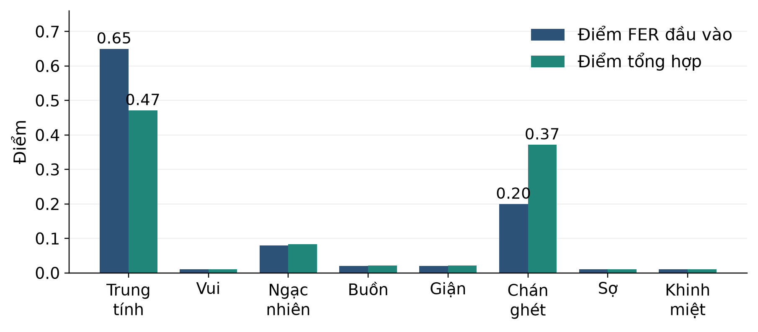
Hình 2 Ví dụ mô phỏng từ test chán ghét với tín hiệu nhăn mũi và nâng môi trên
Dữ liệu của Hình 2 lấy từ một ca kiểm thử tổng hợp: FER cho trung tính 0,65 và chán ghét 0,20; tín hiệu nhăn mũi bằng 0,55 và nâng môi trên bằng 0,40. Sau kết hợp, điểm chán ghét tăng trong bảng xếp hạng, nhưng trung tính vẫn có thể đứng đầu. Ứng viên chán ghét được hai nguồn hỗ trợ và cần duy trì 0,45 giây để xác nhận.

4 .1 Cách hiển thị trên dashboard
Trường dữ liệu | Ý nghĩa
emotion và emotion_source | Nhãn đã xác nhận và nguồn bằng chứng dùng để xác nhận
emotion_confidence | Điểm từ nguồn tại lần xác nhận gần nhất; khác nguồn không so trực tiếp
emotion_probs | Tám điểm FER sau làm mượt, giữ riêng với điểm hình học
emotion_scores | Điểm tổng hợp dùng để xếp hạng, chưa hiệu chuẩn
expression_intensities | Bảy mức kích hoạt hình học độc lập

Dashboard tách dòng Cảm xúc khỏi Điểm tổng hợp. Nhãn đã xác nhận vẫn đọc được khi điểm trung tính còn lớn. Các thang FER liên tục được giữ để người thử quan sát đầu ra mô hình. Tách hai nội dung này giúp tránh đánh đồng thứ hạng điểm với nhãn đã được xác nhận theo thời gian.

5 Ổn định chuyển nhãn theo thời gian
Ứng viên phải xuất hiện trong ít nhất hai mẫu mới và đủ thời gian duy trì. Kết quả FER lấy từ cache không được bắt đầu hoặc kéo dài xác nhận. Nhãn trung tính cần 0,65 giây trước khi thay biểu cảm đã xác nhận; ngưỡng này nhằm bỏ qua khoảng thư giãn ngắn.
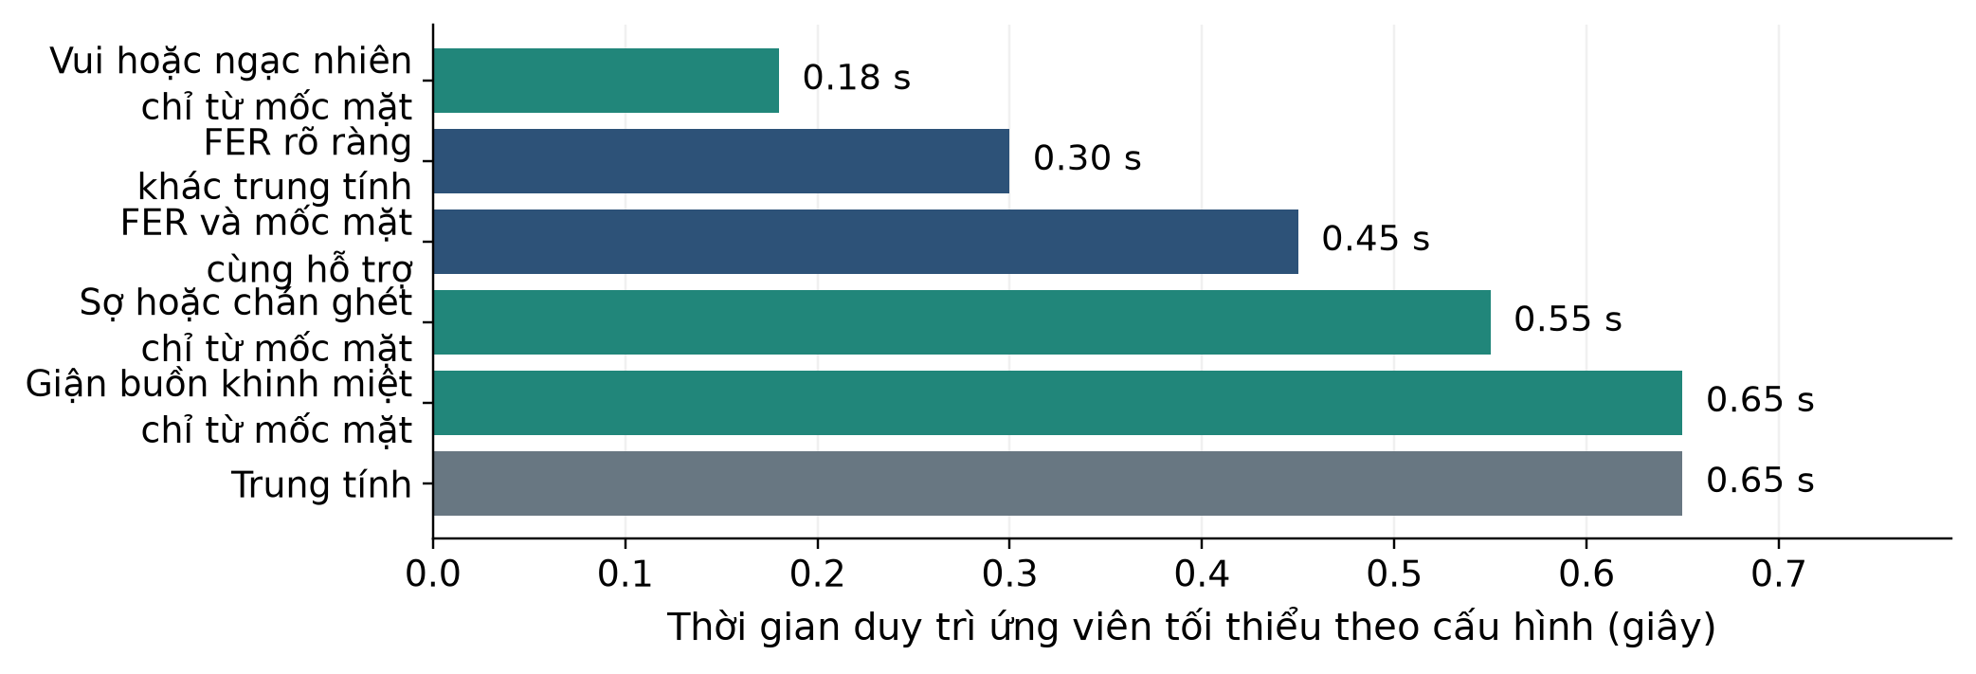
Hình 3 Thời gian duy trì ứng viên theo cấu hình không phải độ trễ đo trên camera
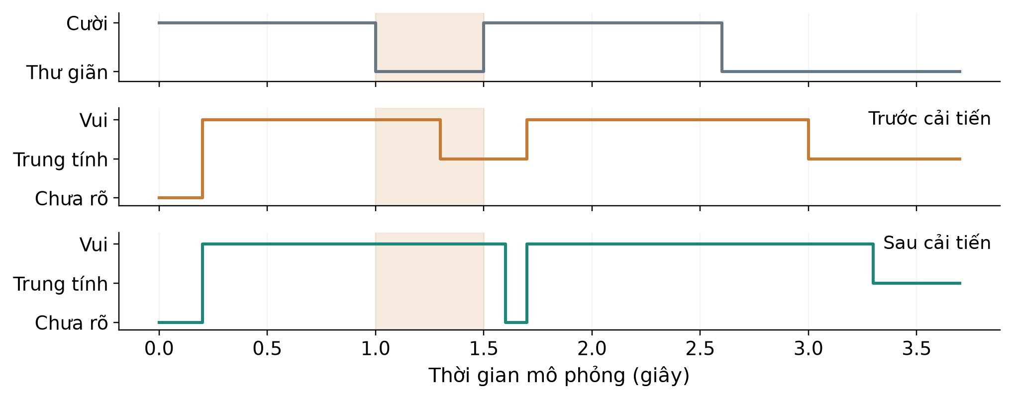
Hình 4 Mô phỏng cùng chuỗi đầu vào trước và sau cải tiến
Hình 4 cho điểm FER thiên trung tính, tín hiệu cười bằng 0,8 khi hoạt động và ngắt cười trong khoảng 1,0–1,5 giây. Mẫu được cấp mỗi 0,1 giây với cờ FER mới để cô lập logic xác nhận. Bản trước chuyển trung tính trong khoảng ngắt; bản mới giữ vui trong khoảng đó, rồi có đoạn unknown ngắn khi chờ xác nhận cười lại. Khi thư giãn từ 2,6 giây, trung tính vẫn được xác nhận.
Đây là mô phỏng thuật toán, không phản ánh tần suất camera hay FER thực tế. Khi mất mặt, đổi người, dữ liệu quá hạn hoặc mất camera, kết quả phải được xóa. Dữ liệu cache không được dùng để giữ nhãn vô hạn.

6 Kết quả kiểm thử tự động
Bộ kiểm thử được chạy lại khi lập báo cáo: 54 test Python Vision đều qua và bộ test giao diện JavaScript đều qua. Các test kiểm tra logic phân loại, dữ liệu cache, điều kiện mất mặt, lỗi từng nhánh mô hình và hành vi hiển thị. Số test tăng không đồng nghĩa độ chính xác nhận diện trên người thật tăng tương ứng.
Nhóm kiểm thử | Số test | Phạm vi
test_vision.py | 14 | Pipeline và lỗi camera mô hình dữ liệu cũ
test_vision_emotion.py | 12 | Ứng viên biểu cảm tiền xử lý và đánh giá
test_vision_features.py | 15 | Mốc mặt cử chỉ và xác nhận thời gian
test_vision_signals.py | 13 | Tín hiệu mặt mắt bàn tay và lịch suy luận

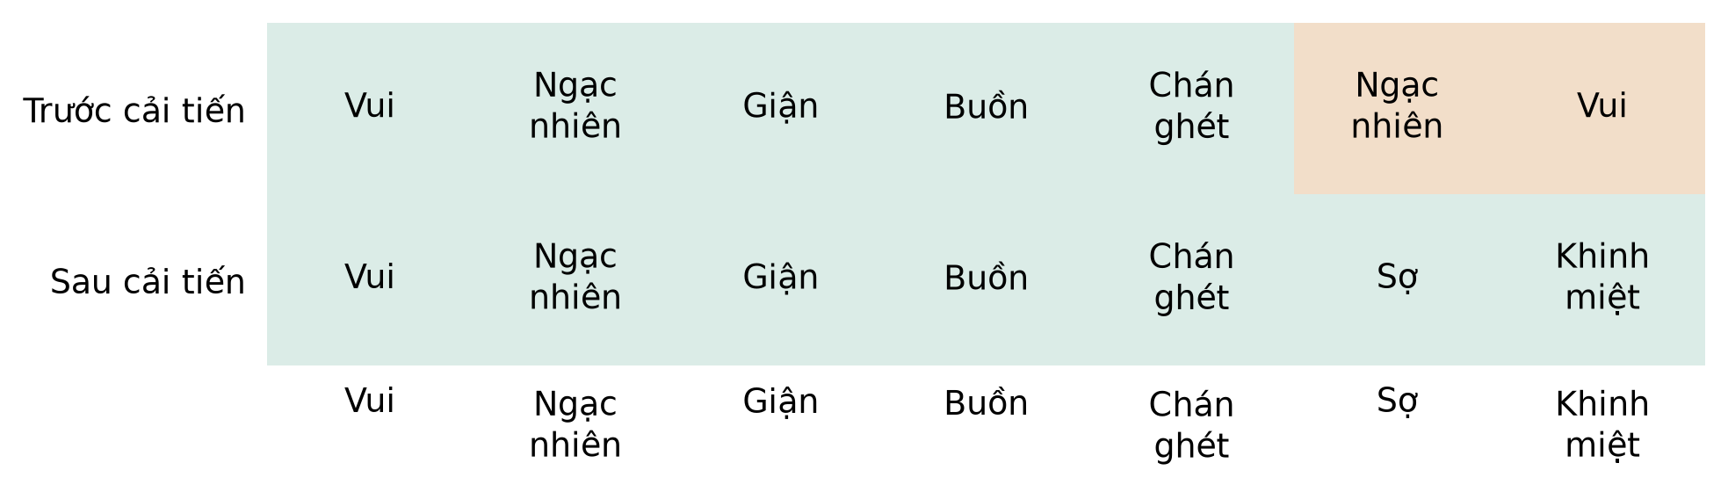
Hình 5 Kết quả trên bảy bộ mốc mặt nhân tạo cùng điểm FER thiên trung tính
Hình 5 chạy lại hai phiên bản trên cùng dữ liệu hình học: điểm FER trung tính 0,94, các lớp còn lại rất nhỏ và mỗi tổ hợp mốc mặt được giữ một giây. Ô xanh là nhãn trùng với ca kiểm thử; ô cam là nhãn khác. Hai ca sợ và cười lệch minh họa tác động của việc sửa ưu tiên luật. Bảng này không sử dụng ảnh hoặc video người thật và không được diễn giải thành accuracy của mô hình.

6 .1 Những hành vi đã được xác minh
Các ca hồi quy xác minh đủ tám lớp khi FER quyết định rõ; bảy biểu cảm khi mốc mặt mạnh nhưng FER thiên trung tính; ứng viên thứ ba có bằng chứng hỗ trợ; cạnh tranh sát nhau trả unknown; cache không tính như mẫu mới; khoảng gián đoạn dài không xác nhận ứng viên cũ; đầu vào 64 × 64 và hiệu chỉnh độ nghiêng mắt hợp lệ.
Test giao diện xác minh nhãn đã xác nhận vẫn hiện khi trung tính đứng đầu bảng điểm; điểm hỗ trợ không bị sửa để khớp nhãn; mất kết nối và trạng thái camera unavailable xóa nhãn hiển thị. Phiên bản đối chiếu cho các mô phỏng là mã trong HEAD tại commit 544bedd.

7 Kết quả diagnostic camera
Lượt diagnostic camera sau thay đổi gồm 40 khung hình, nạp đủ bảy nhánh mô hình và không có lỗi suy luận được ghi nhận. Chương trình không lưu ảnh, không phát MQTT và không gửi lệnh robot. Các số liệu dưới đây là kiểm tra vận hành của lượt chạy đã ghi nhận, không phải tập kiểm định biểu cảm.
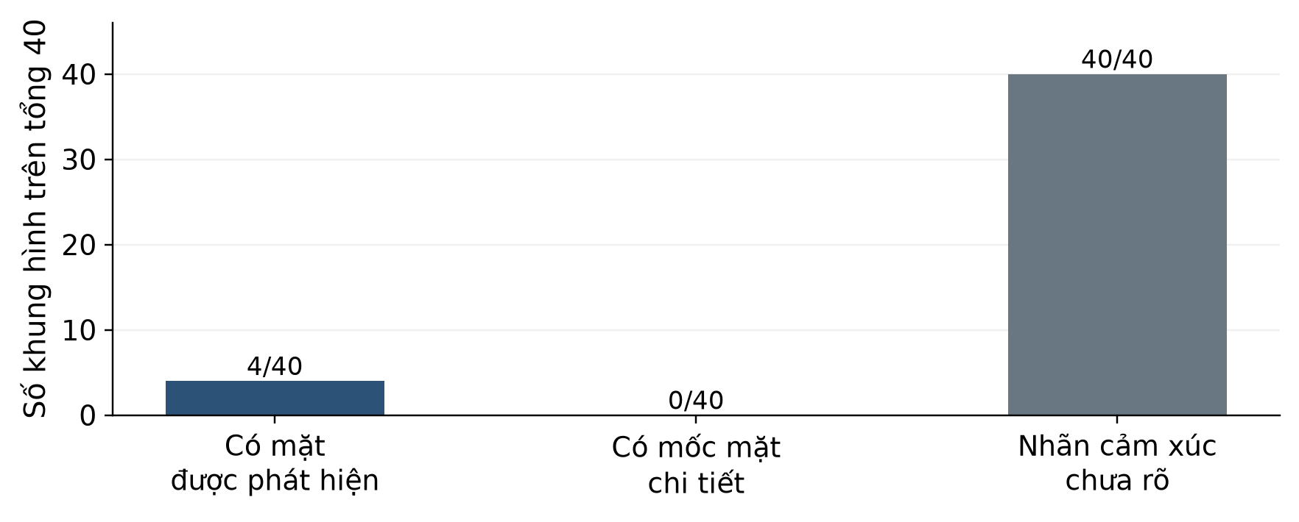
Hình 6 Độ đầy đủ của dữ liệu mặt trong lượt camera 40 khung hình
Chỉ số của lượt chạy | Giá trị | Cách đọc
Khung hình phát hiện mặt | 4 trên 40 | Chưa bảo đảm người được thử luôn ở trong vùng mặt hợp lệ
Khung hình có mốc mặt chi tiết | 0 trên 40 | Chưa xác minh nhánh phục hồi biểu cảm bằng mốc mặt
Nhãn unknown | 40 trên 40 | Không có nhãn biểu cảm được xác nhận trong lượt này
Trung vị thời gian suy luận | 46,9 ms | Thời gian xử lý khung hình ghi nhận trong diagnostic
Phân vị 95 thời gian suy luận | 121,4 ms | 95% giá trị thời gian suy luận không vượt mức này
Tần suất quan sát | 6,8 frame mỗi giây | Diagnostic tuần tự có nghỉ và chi phí đọc camera

7 .1 Giới hạn của kết quả hiện tại
Việc tải đủ mô hình và không lỗi không chứng minh nhận diện đúng cảm xúc. Với chỉ bốn frame có mặt và không có mốc mặt, lượt chạy này chưa đủ để đánh giá khả năng phân biệt các biểu cảm trên người thật. Báo cáo không công bố accuracy, macro-F1 hoặc mức tăng phần trăm từ lượt camera này.
Khả năng nhận diện vẫn phụ thuộc ánh sáng, độ nét, kích thước vùng mặt, góc quay và khác biệt biểu cảm giữa các cá nhân. Nhánh mốc mặt có thể nhầm tập trung với giận hoặc cười bất đối xứng tự nhiên với khinh miệt; cần kiểm định các tình huống này riêng.

8 Đánh giá chất lượng và hướng phát triển
Công cụ evaluate_emotions.py nhận ảnh một người trong tám thư mục mang tên nhãn. Face Landmarker chạy IMAGE mode để lịch sử tracking không truyền từ ảnh này sang ảnh khác. Công cụ so argmax FER với ứng viên kết hợp trên cùng tiền xử lý mới; đây chưa phải phép so trước và sau toàn bộ cải tiến.
Chỉ số | Mục đích
Accuracy | Tỷ lệ dự đoán đúng trên toàn bộ mẫu; unknown tính là sai
Recall từng lớp | Tỷ lệ tìm đúng từng biểu cảm; phát hiện lớp bị bỏ sót
Macro F1 | Trung bình F1 theo lớp, hạn chế lớp phổ biến che lớp khó
Balanced accuracy | Trung bình recall theo lớp có dữ liệu
Coverage và ma trận nhầm lẫn | Tỷ lệ đưa ra nhãn và các hướng nhận nhầm, có cột unknown

Tập kiểm định cần tách theo người hoặc phiên quay, tránh phân chia ngẫu nhiên các frame cùng video. Dùng cùng tập độc lập để chạy phiên bản trước và sau; giữ cả trung tính, nói chuyện, ngáp, tập trung, quay đầu và thiếu sáng. Ảnh không đủ đo giật nhãn và độ trễ chuyển biểu cảm, nên cần thêm video có nhãn thời gian.
Bước phát triển tiếp theo là thu dữ liệu kiểm định, đo recall của từng lớp, xem ma trận nhầm lẫn rồi mới hiệu chỉnh ngưỡng hoặc đánh giá mô hình thay thế. Các trọng số và thời gian hiện tại là cấu hình thực nghiệm, chưa có cơ sở để khẳng định tối ưu cho mọi người dùng.

8 .1 Kết luận
Cải tiến đã xử lý các vấn đề ở tiền xử lý, cách xét nhiều biểu cảm, xác nhận trung tính và trình bày trên dashboard. Kiểm thử tự động xác minh các hành vi mong muốn; công cụ đánh giá đã sẵn sàng cho tập ảnh có nhãn. Kết luận về độ chính xác thực tế cần dựa trên ảnh và video kiểm định đủ các lớp biểu cảm.

Tài liệu tham khảo
[1] ONNX Model Zoo. FER+ Emotion Recognition. Đầu vào 64 × 64, tám lớp và softmax. https://github.com/onnx/models/tree/main/validated/vision/body_analysis/emotion_ferplus
[2] Google AI Edge. Face Landmarker Python guide. https://developers.google.com/edge/mediapipe/solutions/vision/face_landmarker/python
[3] Barsoum E và cộng sự. Training Deep Networks for Facial Expression Recognition with Crowd-Sourced Label Distribution. ICMI 2016. https://arxiv.org/abs/1608.01041

